** Colegio República Argentina**

**O’Carrol # 850- Fono 72- 2230332**

**Rancagua**

**GUÍA** **DE MATEMÁTICA 5° AÑO BÁSICO**

|  |
| --- |
| Nombre: |
| Curso: 5° Años Fecha: Semana **20 y 21** del 10 al 21 de Agosto 2020 |

|  |
| --- |
| **Objetivo de Aprendizaje:**  **Basado en OA 7.** Demostrar que comprenden las fracciones propias  • representándolas de manera concreta, pictórica y simbólica  • creando grupos de fracciones equivalentes |

|  |
| --- |
| Anímate a desarrollar esta guía aplicando tus conocimientos previos de fracciones. |

**• Instrucciones:**   
- A partir de las explicaciones dadas anteriormente, resuelve cada uno de los siguientes ejercicios en tu cuaderno.

|  |
| --- |
| **Representar fracciones**  Recuerda que una fracción es un número que se obtiene al dividir un entero en **partes iguales** y considerar un número de estas partes.  Ejemplo: |

|  |  |  |  |  |  |  |
| --- | --- | --- | --- | --- | --- | --- |
| Una fracción puede representarse de tres formas distintas: región, conjunto y recta numérica. Ejemplo al representar la fracción   |  |  | | --- | --- | | * **Región:** una figura se divide en partes iguales y se colorea la parte que corresponda al numerador. |  | | * **Conjunto**: una cantidad de elementos que se divide en subgrupos con igual cantidad de elementos se colorea según numerador. |  | | * **Recta numérica:** entre dos números   enteros, se divide en partes iguales según indique el denominador y se marca la fracción que se va a representar. |  | |

|  |
| --- |
| **Fracciones en la recta numérica.**  Para ubicar fracciones en una recta numérica se puede realizar lo siguiente:     * Entre números naturales y considerando el denominador, se divide en partes iguales cada segmento de la recta que representa una unidad, según sea necesario. * A partir del cero, se cuenta el número de partes que corresponden al numerador, para luego ubicar la fracción. Las fracciones propias se ubican entre 0 y 1. |

|  |
| --- |
| **Fracciones equivalentes**.  Dos o más **fracciones son equivalentes** cuando representan la misma parte de un todo, pero tienen diferente numerador y denominador. |

Frente a cualquier inquietud, no dudes en consultar por los medios de comunicación que dispongas.

1.- Para activar tus conocimientos previos te invitamos a abrir tú texto de estudio de la **página 173** y desarrollar las actividades.

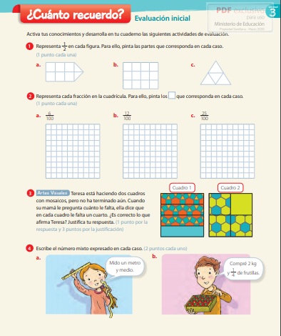

Como dice la instrucción debes pintar las partes de la fracción para representar $\frac{1}{2}$

Escribe el número mixto que representa cada situación.

Lee y observa la representación para poder responder y justificar tu respuesta.

Pinta para representar la fracción indicada.

2.- Ahora continuaremos activando tus conocimientos en la actividad de **página 175**.

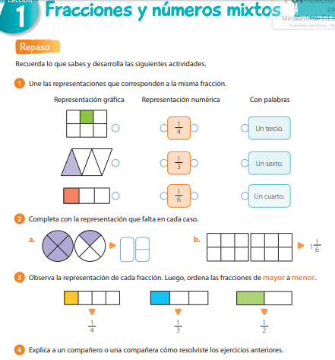

Observa y ordena las fracciones de mayor a menor.

Une cada representación utiliza puedes utilizar colores

3.- Lee la información de la **página 176** y luego desarrolla solamente las actividades solicitadas en la guía.

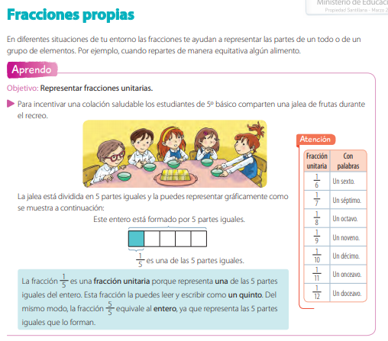

Lee la página 176 para recordar contenidos de años anteriores.

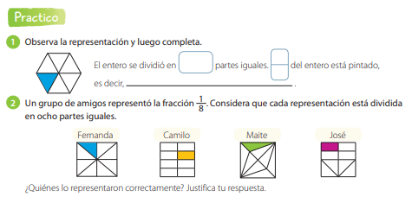

Responde en tu texto de estudio y recuerda justificar correctamente tu respuesta.

4.- Lee la información de la **página 176** y luego desarrolla solamente las actividades solicitadas en la guía.

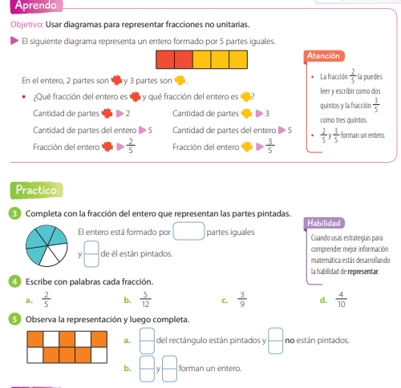

Lee cada instrucción y desarrolla las actividades en el texto de estudio.

Lee y pon mucha atención en la explicación y la imagen presentada.

Solo completa actividad **6 y 7 de página 178.**

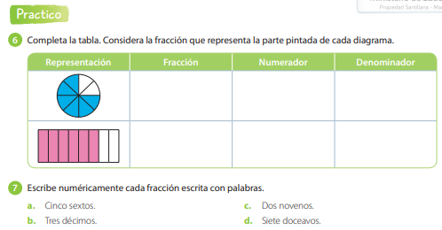

Completa en el texto representando cada fracción como se solicita en cada actividad.

5.- Lee la información de la **página 179** y realiza la actividad.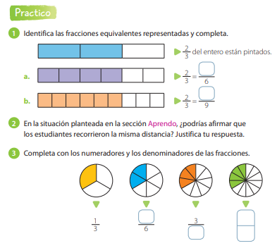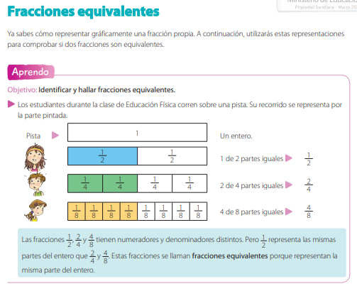

Lee la información con mucha atención y observa la representación de cada fracción.

Lee cada instrucción y realiza la actividad solicitada

6.- Lee la información de la **página 180** y realiza la actividad.

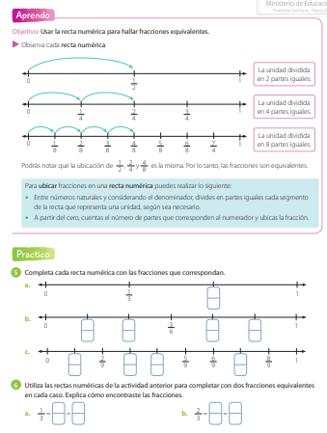

Lee cada instrucción y realiza la actividad solicitada

Lee la información con mucha atención y observa la representación de cada fracción.